Рекомендации по организации процесса адаптации первоклассников.
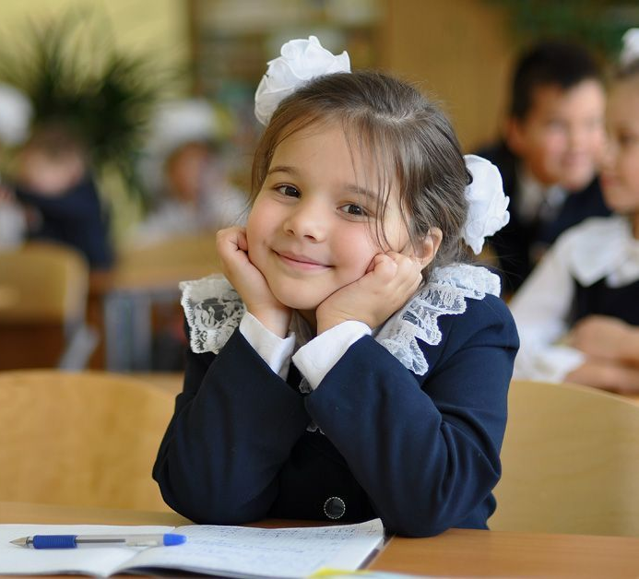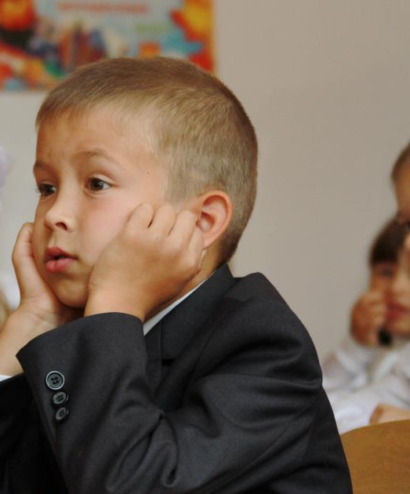
Адаптация – это процесс привыкания к новым школьным условиям, которые каждый первоклассник переживает и осознает по- своему. Для успешной адаптации к школе очень важна поддержка со стороны учителей. Учителя должны создать позитивную и поддерживающую обучающую среду, где первоклассникам будет удобно и интересно. Они также должны стремиться учесть индивидуальные потребности и способности каждого ребенка, фокусируясь на его развитии и успехах.
Основные показатели адаптации
Формирование адекватного поведения;
Установление контакта с учащимися;
Овладение навыками учебной деятельности
Факторы, влияющие на успешность процесса адаптации
- Личностная готовность
- Волевая готовность
- Интеллектуальная готовность
- Мотивационная готовность
Психологическая готовность к школьному обучению ребенка должна отслеживаться по развитию этих факторов. В зависимости от нарушений в этих звеньях должна оказываться действенна помощь первокласснику и его родителям.
Личностная готовность
Включает в себя:
- Умения строить отношения с учителем;
- Умение общаться со сверстниками, умение выслушивать одноклассников, адекватно реагировать на неудачу;
- Отношение к себе
Волевая готовность
- Возможность управлять своим поведением, способность контролировать свои поступки усилием воли.
- Умение слушать, понимать и точно выполнять указания взрослого
- Действовать в соответствии с правилом
- Использовать образец
- Сосредотачивать и удерживать внимание на определенной деятельности в течение длительного времени

Интеллектуальная готовность
- Определенный запас знаний;
- Важен не столько объем знаний, сколько их качество, осознанность, четкость представлений;
- Способность слушать, умение сравнивать, выражать свое отношение к прочитанному, проявлять интерес к неизвестному.
- Мотивационная готовность
- Желание учиться, получать знания.
- Это умение слушать учителя и выполнять его задания (отнюдь не всегда интересные).
- Определенный уровень мышления, памяти, внимания.

Одним из основных факторов, который поможет первокласснику успешно адаптироваться, является эмоциональная поддержка. Родители и учителя должны заботиться о физическом и эмоциональном благополучии ребенка, показывая ему свою заинтересованность и поддержку. Первоклассники, которые чувствуют, что их любят и поддерживают, более успешно справляются с проблемами и стрессом в новой ситуации.
Советы родителям будущих первоклассников
- Ваше спокойное отношение к школьным заботам и школьной жизни очень поможет ребенку.
- Видя родителей спокойными и уверенными, ребенок почувствует, что бояться школы не нужно.
- Учите общаться со сверстниками, помогать друг другу. Хвалите его за общительность, радуйтесь школьным знакомствам. Учите дружить.
- Помогите ребенку привыкнуть к новому школьному режиму. Обязательно воспользуйтесь расписанием.
- Вырабатывайте у себя мудрое отношение к школьным результатам. Это исключит треть возможных неприятностей. Школьные успехи важны, но это не вся жизнь вашего ребенка. Хвалите за успехи, помогайте со сложностями.
Первый класс это важный этап в жизни ребенка, ему как никогда в это время может понадобиться Ваша помощь и участие! Уважаемые взрослые, будьте вовлеченными в жизнь каждого ребенка в этот особо сложный период!

Рекомендации по адаптации пятиклассников к новой ступени обучения.
Сложности с которыми сталкиваются дети 5 классов:
- это совершенно иная организация школьного пространства:
а) разные кабинеты;
б) разные учителя, которые сосредоточены не на одном классе, и которым не хватает времени на регулярную и систематическую организацию деятельности.
- Здесь более четкая, хотя и более сложная для детей, структура учебной деятельности.
Следует учитывать возрастные особенности пятиклассников:
-продолжается формирование высокого статуса качества учебной деятельности;
- происходит нарастание различий между учениками по типу ведущей нервной деятельности, в эмоционально-волевой сфере, в темпе обучения и в использовании ведущих психических процессов (памяти и мышления);
- происходит возрастное переструктурирование модулей головного мозга и это отражается в поведении и учебе пятиклассников.
Педагог-психолог, по результатам обследования предоставляет следующие результаты психологической диагностики:
Мотивация (отношение к школе)
- Высокий уровень
- Хорошая школьная мотивация
- Позитивное отношение к школе, но внешняя мотивация
- Низкая школьная мотивация
Эмоциональное отношение к учебным предметам
- (методика Битянова)
- Эмоциональная сфера (тест тревожности Филлипса):
- Эмоциональная сфера (тест тревожности Филлипса):
Высокий
Повышенный
Норма
Но при этом:
- Общая тревожность
- Переживание социального стресса
- Фрустрация потребности в успехе
- Страх самовыражения
- Страх ситуации проверки знаний-15
- Страх не соответствовать ожиданиям окружающих
- Низкая физиологическая сопротивляемость стресса
- Проблемы в отношениях с учителями
Адаптация к обучению:
- Адаптированность
- Неадаптированность
- Дезадаптированность
Социометрия:
- Звезды
- Рефферентная группа
- Принятые
- Принебрегаемые, изолированные
«Группа риска» составляет (?) человек:
- Высокий уровень тревожности
- Социальный статус, коммуникативная сфера
- Отношение к учебным предметам
- соц. Статус и низкая мотивация
«Выработка рекомендаций педконсилиума»
- Все присутствующие продумывают и пишут на отдельных листах свои предложения в организации процесса воспитания пятиклассников на основе диагностических данных. После ранжирования совместно разрабатываются рекомендации психолого-педагогического сопровождения процесса воспитания пятиклассников (уделяя особое внимание детям с девиантным поведением), где прописываются виды и формы работ для всех участников педагогического процесса. Рекомендации после консилиума оформляются и доводятся до каждого учителя. Они включают в себя предпочтительные и противопоказанные методы, техники и технологии обучения для каждого ученика.

Творческой, радостной и успешной Вам работы, а ученикам хорошей адаптации!

